[Введите название организации]
[Год]

Подготовила:
Мандрусова Е.Е.

ПОЯСНИТЕЛЬНАЯ ЗАПИСКА
Название: «Наркотики, психоактивные вещества. Какие законы надо знать?»
Цели: разъяснить понятия «наркотики» и «психоактивные вещества», объяснить их общие свойства и разницу между ними; работа с законами, ограничивающие употребление, распространении, производство наркотиков и психоактивных веществ; выяснить неблагоприятные последствия употребления, распространения, производства наркотиков и психоактивных веществ.
Задачи:
- сформировать ценное отношение к своему здоровью;
- сформировать представление о влиянии наркотиков на здоровье;
- ознакомить с информацией об уголовной, административной ответственностях за незаконный оборот, употребление наркотиков и психоактивных веществ;
- ознакомить с федеральными законами, в которых содержится информация о незаконном обороте, употребление, распространении наркотиков и психоактивных веществ;
Перечень используемой литературы:
- Конституция Российской Федерации. – М. Проект, 2010
- Закон Российской Федерации «Об образовании» - М. Омега – л, 2010
- Конвенция о правах ребенка. –М.: КНОРУС, 2010
- Справочник классного руководителя: 5-9 классы. – М.:ВАКО, 2007
- Выдержки статей Уголовного кодекса Российской Федерации

«Наркотики, психоактивные вещества.
Какие законы надо знать?»
Наше занятие будет состоять из ряда вопросов для дискуссионного обсуждения.
Мы начинаем.
Дискуссия «Что такое наркотики и психоактивные вещества»
Сейчас мы устроим дискуссию по вопросу «Что такое наркотики».
- Так что же такое наркотик?
Наркотик – это вещество, внесенное в перечень наркотических средств и психотропных веществ, подлежащих контролю в Российской Федерации с общими свойствами: способностью изменять настроение, способностью вызывать зависимость, способностью приносить вред здоровью, противозаконность и т.д
- А что является психоактивными веществами?
Психоактивные вещества – это такие вещества, после приема которых меняется настроение человека или его способность чувствовать и понимать окружающий мир или самого себя
- Распределите и на 2 эти группы следующие вещества: гашиш, марихуана, конопля, алкоголь, табак, антидепрессанты, клей «Момент», бензин.
- Все они являются психоактивными веществами, но не все - наркотиками(только первые 3)

Дискуссия «Правила и законы, ограничивающие употребление психоактивных веществ»
Где в государственных законах прописано ограничение в употреблении распространении и производству наркотиков и психоактивных средств? (Заслушать все возможные варианты и обсудить их)
- Федеральный закон «О наркотических средствах и психотропных веществах» 1998 г., устанавливающий общий порядок оборота наркотиков.
- Уголовный кодекс Российской Федерации, который запрещает изготавливать, приобретать, хранить, переносить, передавать другим, продавать наркотики и предлагать употреблять их кому бы то ни было.
- Как в нашей стране борются с наркоманией?
- В нашей стране хранение даже одной дозы наркотика запрещено законом и строго наказывается.
- Статья 228 УК РФ. Незаконное изготовление, приобретение, хранение, перевозка, пересылка либо сбыт наркотических или психотропных веществ, наказывается лишением свободы на срок до 3-х лет.
- Статья 229 УК РФ. Хищение либо вымогательство наркотических средств или психотропных веществ, наказывается лишением свободы на срок от
- 3-х до 7 лет.
- Статья 230 УК РФ. Склонение к употреблению наркотических средств или психотропных веществ, наказывается ограничением свободы на срок до 3-х лет, либо лишением свободы на срок от 2-х до 5 лет.
- Статья 232 УК РФ. Организация либо содержание притона для потребления наркотических средств или психотропных веществ, наказывается лишением свободы до 4-х лет.
- Кодекс об административных правонарушениях, в котором установлена ответственность за употребление наркотиков без назначения врача, а также за их незаконное приобретение и хранение в небольших размерах.
- 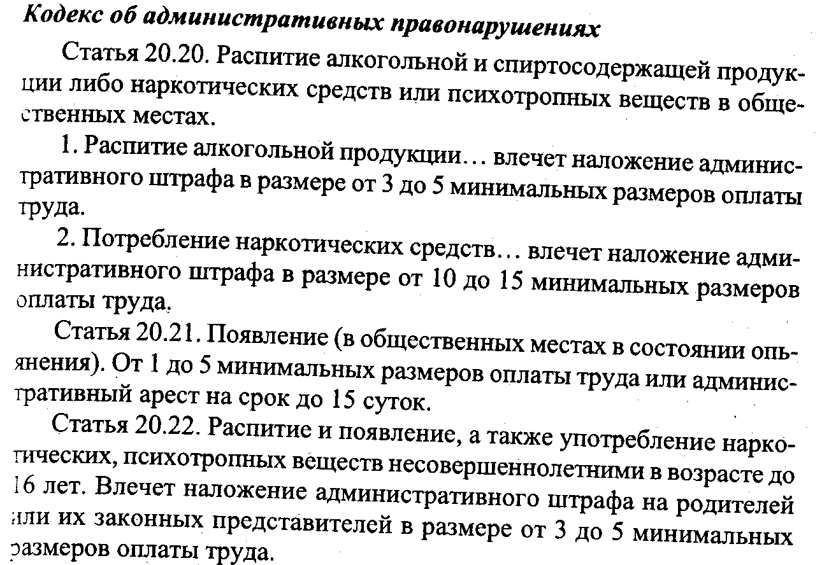
- Правила и рекомендации для врачей, которые назначают наркотики больным (психоактивные вещества и наркотики не разрешается назначать тем, у кого нет определенных заболеваний, например, никто не выпишет снотворное больному гриппом).
- Правила для торговли, запрещающие продавать сигареты детям и алкоголь несовершеннолетним.
- Правила дорожного движения, запрещающие пить и принимать наркотики за рулем.
- Профессиональные правила, запрещающие на работе пить и принимать наркотики капитанам судов, машинистам, летчикам и всем тем, от кого зависит жизнь других людей: милиционерам, военным, авиадиспетчерам, хирургам и тд.
Неписаные правила, касающиеся употребления психоактивных веществ (алкоголь, табак).
- Конституция страны
- Закон об образовании
- Конвенция по правам ребенка

Практическое задание: Проработаем с вами по правовым документам. Найдите из выдержек Конституции страны, Закона об образовании, Конвенции по правам ребенка статьи, где говориться о наркотических и психоактивных веществах.
(Конституции страны - статьи , Закона об образовании - статьи , Конвенции по правам ребенка - статьи
Дискуссия: «Какой наносят они вред?»
Рассмотреть все возможные варианты обсудить что первым страдает тело человека или головной мозг.
Практическое задание работа с таблицей.
Агент | Немедленные осложнения | Хронические осложнения |  | Зависимость
Летучие вещества (клей и т.д.) | Смерть от удушья или остановки дыхания | Хронический бронхит,  хронический гепатит  (токсическое поражение печени), постепенно  нарастающее слабоумие | Ухудшение характера | Зависимость (наркомания, алкоголизм и т.д.) — состояние, при котором человек испытывает постоянную потребность принимать то или иное психоактивное вещество. Зависимость появляется, если человек некоторое время принимает психоактивное вещество. Зависимость может возникнуть от любого наркотика и  психоактивного вещества — марихуаны, алкоголя, табака, кофе, лекарств и т.д.
Наркотики | Смерть от передозировки. Психозы: бред, галлюцинации | Хронический гепатит, СПИД, нарастающее слабоумие
Алкоголь | Травмы из-за нарушения координации движений. Смерть, от удушья при попадании рвотных масс в легкие | Поражения печени и почек, нарастающее слабоумие
Табак |  | Хронический бронхит, рак легких, стенокардия, инфаркт миокарда

Этап рефлексии:
  - Тест с выбором ответа
1. Наркотики – это:
а) алкоголь;
б) психоактивное вещество, действующее на мозг и вызывающее психическую и физическую зависимость;
в) оба ответа верны.
2. Наркотик влияет на Твое здоровье:
а) положительно;
б) отрицательно;
в) не оказывает влияние.
3. Употребление наркотиков может стать причиной заражения:
а) ВИЧ – инфекцией, СПИДом;
б) ОРЗ;
в) пневмонией;
г) гепатитом.
4. От уголовной ответственности освобождаются лица, сдавшие наркотики добровольно:
а) да;
б) нет.
5. Все наркотики вызывают зависимость:
а) да;
б) нет.
6. Наркотики могут сформировать зависимость:
а) при употреблении большой дозы;
б) только при длительном употреблении;
в) при несистематическом употреблении;
г) все ответы верны.
7. Лишение свободы не грозит за:
а) хранение наркотиков;
б) приобретение наркотиков;
в) сбыт наркотиков;
г) нет правильного ответа.
8. На каком этапе употребления наркотиков человек начинает считать это «нормой»:
а) первом;
б) втором;
в) третьем;
г) четвертом.
9. Развитие зависимости характеризуется на первом этапе:
а) желанием попробовать;
б) поиском компании;
в) конфликтами с законом.

- Тестирование
Учащиеся отмечают правильные ответы в тесте
1. Болезни, возникающие в результате злоупотребления веществами, вызывающими кратковременное чувство благоприятного психического состояния, это:
а) табакокурение;
б) наркомания;
в) токсикомания;
г) пищевое отравление.
2. Из перечисленных ниже признаков, определите те, которые указывают на наркотическое отравление:
а) тошнота и рвота;
б) головокружение;
в) кровотечение из носа;
г) сужение зрачков;
д) покраснение кожи;
е) повышение мышечного тонуса.
3. Употребление одурманивающих средств приводит к хроническому отравлению организма:
а) поражается нервная система;
б) разрушается головной мозг;
в) несколько утрачивается работоспособность;
г) нарастает полнейшая деградация личности;
д) улучшается настроение.

Работа с учебником.
Найдите какие психологические качества личности вам как индивидууму необходимы, чтобы не пристраститься к этой пагубной привычке?
- Интерес(2)
- Темперамент(4)
- Характер(10)
- Воля(5)
Какое важнее на ваше усмотрение?
И так в завершении нашего классного часа предлагаю памятки.
Как не попасть в неприятную ситуацию!
ПАМЯТКА.
1. Никогда не соглашайтесь пробовать вкусную конфетку, витамину или сладкий компот, если предлагает их незнакомый вам человек, а рядом нет родителей. Никогда не соглашайтесь спуститься с незнакомыми людьми в подвал или зайти в чужую квартиру.
2. Никогда не соглашайтесь “чуть-чуть” покурить или выпить вина, даже если предлагают это знакомые. Пусть говорят вам, что ничего не произойдёт, что вместе со старшими все можно, - не поддавайтесь! А на настойчивые уговоры ответьте: “Мне хочется “Фанты” или лимонада, или в-о-он ту конфетку в блестящей обёртке. Передайте мне её, пожалуйста”.
3. Никогда не соглашайся попробовать сигарету или пахучее вещество в компании сверстников или старших ребят. Вас будут уговаривать, рассказывать о приятных ощущениях, утверждать, что это неопасно,- не верьте!
4. Никогда не соглашайтесь с тем, кто обзывает вас малышом за отказ попробовать дурман (сигарету, вино или наркотик). Вы уже достаточно взрослые и серьёзные, потому что знаете, что это такое.
5. Никогда не соглашайтесь с тем, кто называет вас трусами и слабаками за отказ познакомиться с дурманом. У вас сильная воля, так как вы не поддались уговорам.
6. Никогда не соглашайтесь с теми, кто называет вас несовременными. Современный человек сильный, красивый, умный, удачливый. Разве может быть таким раб дурмана?
7. Никогда не соглашайтесь с тем, кто утверждает, что употребление дурмана приносит человеку удовольствие. Помните, что употребление дурмана влечёт за собой болезнь, безвременную старость, дряхлость.
8. Никогда не соглашайтесь с теми, кто говорит, что дурман может помочь в беде и горе. За советом в трудную минуту лучше обратиться к близким людям. Посмотрите: их так много вокруг – улыбающаяся мама, добрая бабушка, сильный папа, мудрый дедушка.

Всегда говори “нет” и уходи, если кто-то предложит тебе попробовать наркотик. Наркотики запрещены законом. Наркотики опасны для здоровья и жизни.

